BÀI 40. LỰC LÀ GÌ?

Hoạt động 1. Khởi động
- Học sinh trả lời câu hỏi sau:
Câu 1. Tuy chưa được học về lực nhưng chắc em đã không ít lần nghe nói tới lực. Em có thể xác định được những lực nào trong các hình bên?
Hoạt động 2. Tìm hiểu về lực và sự đẩy, kéo
- Học sinh đọc mục I trong sách giáo khoa trang 144 và trả lời các câu hỏi sau:
Hoạt động 3. Tìm hiểu về tác dụng của lực
https://www.youtube.com/watch?v=88FEUpvIoZM&list=PLnrK6XmFXU-sbuy5l5kEXpiELRO5GeIM3&index=40
- Học sinh đọc mục II trong sách giáo khoa trang 145 và trả lời câu hỏi sau:
Câu 2. Hãy thảo luận nhóm để xác định xem: mỗi hình ứng với tác dụng nào trong 5 tác dụng kể trên của lực và tìm cụm từ thích hợp cho các vị trí (1), (2), (3), (4), (5) mô tả trong Hình 1.3.
=>
a) Cầu thủ đá vào bóng đang đứng yên làm bóng (1) bắt đầu chuyển động.
b) Bóng đang lăn trên sân, lực cản của cỏ trên sân làm bóng (2) chuyển động chậm dần.
c) Bóng đang bay về phía khung thành thì bị hậu vệ phá sang trái. Lực của hậu vệ làm bóng (3) đổi hướng chuyển động.
d) Bóng bay vào trước khung thành, bị thủ môn bắt dính. Lực của thủ môn làm bóng (4) dừng lại.
e) Bóng đang lăn trên sân thì một cầu thủ chạy theo đá nối. Lực của cầu thủ này làm bóng (5) chuyển động nhanh dần.
Câu 3. Hãy tìm thêm ví dụ về lực làm thay đổi tốc độ, hướng chuyển động.
=>
- Lực làm thay đổi tốc độ: Xe đạp đang đi lên dốc, có ngưởi tác dụng lực đẩy làm xe chuyển động nhanh hơn.
- Lực làm thay đổi hướng chuyển động: Dùng vợt đánh quả cầu lông làm thay đổi hướng chuyển động của nó.
Câu 4. Nén một lò xo, kéo dãn dây chun (Hình 1.4). Mô tả sự thay đổi hình dạng của lò xo, dây cao su khi chịu lực tác dụng.
=>
- Lực nén do tay ta tác dụng vào lò xo, đã làm lò xo bị co lại. Lò xo đã bị thay đổi hình dạng.
- Lực kéo do tay ta tác dụng vào dây cao su, đã làm dây cao su bị giãn ra. Dây cao su đã bị thay đổi hình dạng.
Câu 5. Hãy tìm thêm ví dụ về lực làm thay đổi hình dạng của vật.
=>
- Kéo dây cung, thì dây cung bị biến dạng.
- Ngồi lên đệm cao su làm đệm bị biến dạng.
- Dùng tay ép chặt quả bóng cao su khiến cho quả bóng bị nõm xuống.
+ Lấy tay bóp móp quả bóng làm nó bị biến dạng.
+ Vo tròn một tờ giấy.
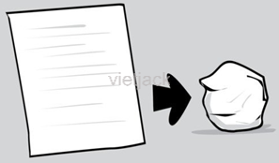
+ Gió tác dụng lực làm cho cành cây gãy.
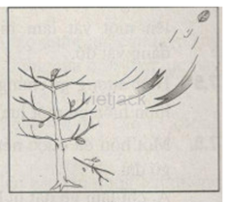
Câu 6. Theo em, lực tác dụng lên vật có thể vừa làm thay đổi chuyển động của vật, vừa làm biến dạng vật không? Nếu có, hãy cho ví dụ hoặc dùng các lực trong hình ở đầu bài để chứng minh.
=>
+ Thả quả bóng cao su từ trên cao xuống => quả bóng vừa bị thay đổi chuyển động, vừa bị lõm xuống (biến dạng).
+ Dùng vợt tác dụng lực vào quả bóng tenis => làm quả bóng bị biến dạng và đổi hướng chuyển động.
+ Cầu thủ đá vào quả bóng đứng yên làm quả bóng biến dạng đồng thời quả bóng biến đổi chuyển động.
+ Quả bóng bị đập mạnh vào bức tường, lực mà bức tường tác dụng lên quả bóng sẽ vừa làm biến dạng, vừa làm biến đổi chuyển động của quả bóng.
Hoạt động 4. Tìm hiểu về lực tiếp xúc và lực không tiếp xúc
https://www.youtube.com/watch?v=zyIKXO96T2Q&list=PLnrK6XmFXU-sbuy5l5kEXpiELRO5GeIM3&index=38
- Học sinh đọc mục III trong sách giáo khoa trang 146 và trả lời câu hỏi sau:
Câu 7. Trong các lực ở hình đầu bài, lực nào là lực tiếp xúc, lực nào là lực không tiếp xúc?
=>
- Lực tiếp xúc: Hình c và d. Vì:
+ Gió phải tiếp xúc với cánh buồm thì mới sinh ra lực đẩy cánh buồm và làm cho thuyền chuyển động.
+ Quả quả bóng phải tiếp xúc với mặt vợt thì mặt vợt mới sinh ra lực đẩy đẩy quả bóng bay ngược trở lại.
- Lực không tiếp xúc: Hình a, b. Vì:
+ Lực hút của nam châm hình a: không tiếp xúc với vật mà vẫn làm ghim sắt chuyển động.
+ Lực hút của Trái Đất hình b: không tiếp xúc với vật mà vẫn làm quả bóng rơi xuống.
Câu 8. Trong các lực ở hình đầu bài, lực nào là lực tiếp xúc, lực nào là lực không tiếp xúc?
=>
- Ví dụ về lực tiếp xúc:
+ Người thợ rèn dùng búa đập vào thanh sắt nung.
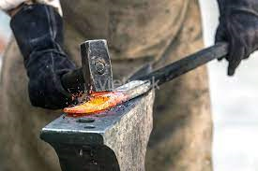
+ Cần cẩu di chuyển hàng hóa từ nơi này sang nơi khác.
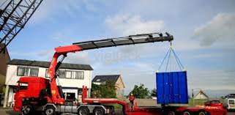
+ Tay bật công tắc điện.
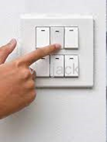
- Ví dụ về lực không tiếp xúc:
+ Lực hút giữa Mặt Trăng và Trái Đất, giúp Mặt Trăng luôn quay quanh Trái Đất.
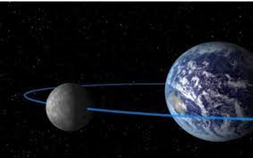
+ Nam châm để gần các đinh sắt.
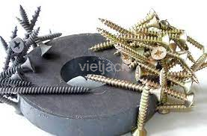
Câu 9. Tại sao lò xo không làm xe chuyển động được?
=> Lò xo không làm xe chuyển động được vì xe đặt quá xa lò xo nên khi thả chốt, lò xo bung ra nhưng không chạm đến xe, không có lực tác dụng vào xe nên xe không chuyển động được.
Câu 10. Phải đặt xe ở khoảng nào thì khi lò xo bung ra sẽ làm cho xe chuyển động? Tại sao?
=> Phải đặt xe ở trong khoảng OB để lò xo bung ra phải chạm vào xe và khi lò xo bung ra sẽ làm cho xe chuyển động. Vì lò xo tác dụng lực lên xe làm xe chuyển động (lực tiếp xúc).
Câu 11. Có phải chỉ khi đẩy xe B cho tới khi tiếp xúc với xe A thì xe B mới làm cho xe A bắt đầu chuyển động không? Tại sao?
=> Không phải chỉ khi đẩy xe B cho tới khi tiếp xúc với xe A thì xe B mới làm cho xe A bắt đầu chuyển động. Vì nam châm ở xe B đã tác dụng một lực hút lên nam châm ở xe A, làm xe A chuyển động về phía mình.
Câu 12. Lực lò xo tác dụng lên xe A ở thí nghiệm 1 và lực xe B tác dụng lên xe A ở thí nghiệm 2 có gì khác nhau?
=>
Lực lò xo tác dụng lên xe A ở thí nghiệm 1 khác lực xe B tác dụng lên xe A ở thí nghiệm ở điểm:
- Lực lò xo tác dụng lên xe A ở thí nghiệm 1 là lực tiếp xúc. Lò xo phải tiếp xúc với xe A mới làm cho xe A chuyển động được.
- Lực xe B tác dụng lên xe A ở thí nghiệm 2 là lực không tiếp xúc. Xe B không cần tiếp xúc với xe A mà vẫn làm cho xe A chuyển động được.

